DVT Nemilanka, Nemilany – těžba sedimentů a oprava toku
Zadání rozsahu stavby
k. ú. Nemilany, Slavonín, Nová Ulice, okres Olomouc

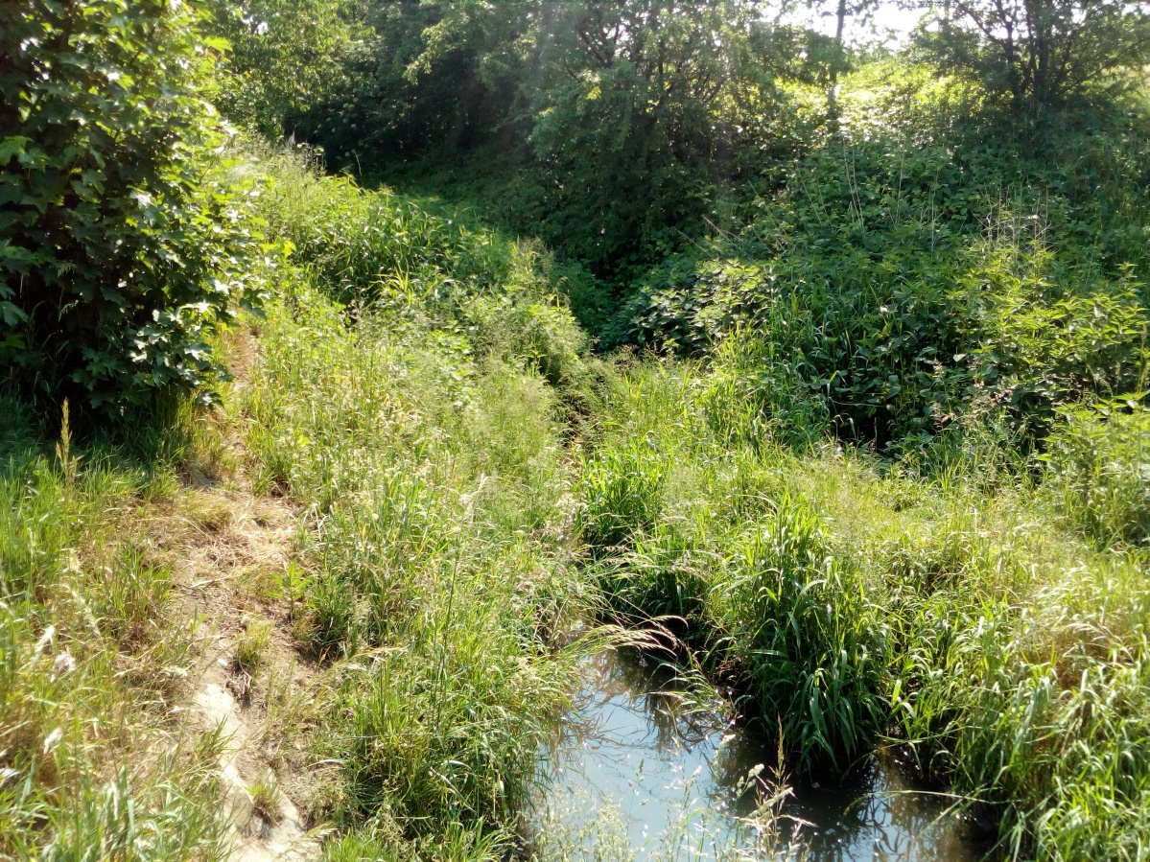

Vypracoval: Ing. Martin Jurečka
Vedoucí provozu Přerov: Veronika Mazánová, DiS.
Datum: 23. 11. 2021


Základní údaje
Název stavby: DVT Nemilanka, Nemilany – těžba sedimentů a oprava toku
Vodní tok: Nemilanka (IDVT 10189783)
Říční km: 1,500 – 4,750
Místo stavby: k. ú. Nemilany, Slavonín a Nová Ulice
ORP: Olomouc
Stavební úřad: Magistrát města Olomouc – odbor ŽP
Účel stavby: Těžba sedimentů a stabilizace břehů
Číslo HM: HM 905200

Termín pro zpracování dokumentace:
zahájení: 2021
ukončení: 2021

Popis současného stavu:
Koryto toku Nemilanka (IDVT 10189783) je v současné době silně zaneseno sedimenty a není tak možný plynulý průtok. V k. ú. Nemilany a Slavonín má koryto velice strmé svahy. Dochází tak k sesouvání břehů do průtočného koryta a ohrožení přilehlých pozemků (oplocení).

V úsecích v ř. km 3,000 – 3,100 a 4,750 – 5,000 je vodní tok zatrubněný (v těchto úsecích nebudou údržbové práce prováděny). Zatrubnění je ve vlastnictví Statutárního města Olomouce.

Účel záměru stavby

Účelem stavby jsou udržovací práce na toku Nemilanka (IDVT 10189783) spočívající v těžbě sedimentů (vyjma zatrubněných úsecích) a stabilizace břehů.

Návrh technického řešení

Udržovací práce budou řešeny v původním korytě na parcele toku. Práce spočívají ve stabilizaci svahů v ř. km. 4,8 – 2,7 a odstranění sedimentů ze dna s odvozem v ř. km. 4,750 – 1,500. Stabilizace svahů toku bude spočívat opevněním paty z lomového kamene a opevnění svahu kamenem (cca 200kg) s urovnáním líce. Šířka dna bude navržena dle výpočtu projektanta, s ohledem na unášecí rychlost toku, tak aby bylo v co největší míře eliminováno usazování sedimentu. V ř.km 2,000 – 1,500 bude navrženo opatření proti vzdouvání vody zapříčiněné činností bobra evropského (osazení pletiva do břehových hran) tak, aby bylo zamezeno stavbě dalších hrází a následnému vzdutí Nemilanky do Nemilan.

Výchozí podklady
  - Přehledná situace
  - Fotodokumentace
  - Mapa vedené úpravy
  - Technická karta úpravy toku

Další doplňující informace
- Přehled dotčených pozemků
Záměrem dojde k přímému dotčení pozemků ve vlastnictví státu s právem hospodaření pro Povodí Moravy, s.p. a pro Ředitelství silnic a dálnic ČR a pozemků ve vlastnictví Statutárního města Olomouce.
Dočasně však budou dotčeny pozemky sousedící s korytem vodního toku, které budou sloužit pro příjezd na stavbu. Pozemky sousedící s korytem vodního toku jsou všechny ve vlastnictví Statutárního města Olomouce. Souhlas os Statutárního města Olomouc bude zajištěn při vyřizování ohlášení.

PD bude zpracována minimálně v tomto rozsahu:
- pro účely stavebního řízení/ohlášení stavby bude zpracována PD pro ohlášení udržovacích prací DSP
- zpracování dokumentace pro provádění stavby dle vyhlášky 499/ 2006 v aktuálním znění (v rozsahu dle zákona č. 134/2016 Sb., o zadávání veřejných zakázek, ve znění pozdějších předpisů, a dle č. 169/2016 Sb., o stanovení rozsahu dokumentace veřejné zakázky na stavební práce a soupisu stavebních prací, dodávek a služeb s výkazem výměr.)
- zajistit u dotčených správců existenci inženýrských sítí
- zajištění rozhodnutí o zásahu do významného krajinného prvku a případného řízení k vydání výjimky ze základních podmínek ochrany zvláště chráněných druhů ( dle rozhodnutá o zásahu do VKP)
- zajištění legislativních opatření pro kácení dřevin z důvodu stavby (včetně umístění zařízení staveniště)
- zajištění příjezdu na staveniště v případě nutnosti zřízení sjezdu apod. (zvláštní užívání komunikace).
- Zajištění stavebního povolení/ souhlasu k ohlášení udržovacích prací
- Zpracování návrhu povodňového a havarijního plánu na stavbu jako součást PD

parcelní číslo | K.Ú. | Číslo LV | Druh pozemku | Vlastnické právo
1049/1 | Nová Ulice | 687 | vodní plocha | Česká republika (Povodí Moravy, s.p.) | Dotčené pozemky
1049/2
1049/3
1051/1 | Nová Ulice | 10001 | ostatní plocha | Statutární město Olomouc | Dotčené pozemky
1384/92 | Slavonín | 366 | vodní plocha | Česká republika (Ředitelství silnic a dálnic) | Dotčené pozemky
1105/4
1132/1 | Slavonín | 10001 | ostatní plocha | Statutární město Olomouc | Dotčené pozemky
1118/7 | Slavonín | 10001 | vodní plocha | Statutární město Olomouc | Dotčené pozemky
1144 | Slavonín | 544 | vodní plocha | Česká republika (Povodí Moravy, s.p.) | Dotčené pozemky
83 | Slavonín | 10001 | ostatní plocha | Statutární město Olomouc | Dotčené pozemky
635 | Nemilany | 708 | vodní plocha | Česká republika (Povodí Moravy, s.p.) | Dotčené pozemky
652/3
1247/172 | Nemilany | 517 | vodní plocha | Česká republika (Ředitelství silnic a dálnic) | Dotčené pozemky
1115/10 | Nová Ulice | 10001 | ostatní plocha | Statutární město Olomouc | Sousední pozemky (přístupy)
1153 | Slavonín | 10001 | ostatní plocha | Statutární město Olomouc | Sousední pozemky (přístupy)
1145
1146
1317
634 | Nemilany | 10001 | ostatní plocha | Statutární město Olomouc | Sousední pozemky (přístupy)
650
734/3
1247/171

- Seznam známých účastníků dotčených stavbou

- Magistrát města Olomouce – Odbor životního prostředí, oddělení vodního hospodářství
- Ředitelství silnic a dálnic ČR
- Povodí Moravy, s.p., Brno
- Sousední pozemky (pojezd těžké techniky): Statutární město Olomouc

Vliv stavby na životní prostředí
Na DVT je znám výskyt ZCHD bobr evropský v dolní části toku. Výskyt dalších ZCHD je však třeba ověřit v databázi AOPK.
Situace přehledná
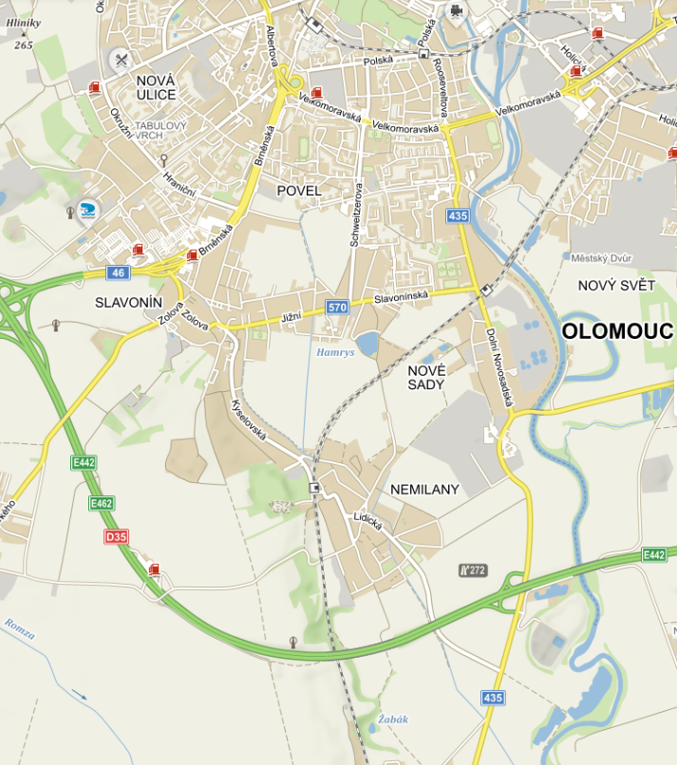

Fotodokumentace
DVT Nemilanka v ř. km 2,400
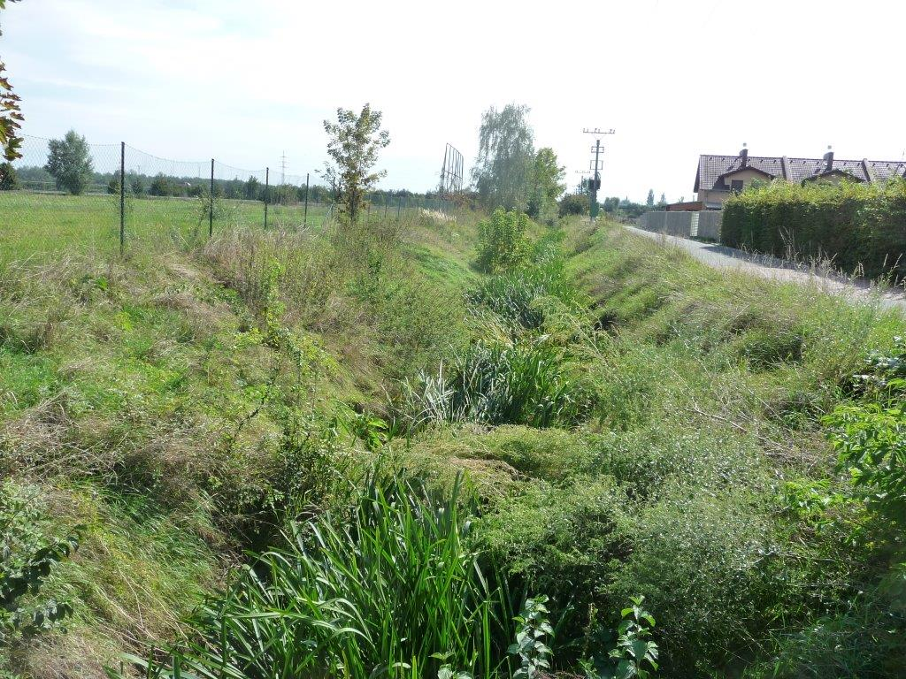

DVT Nemilanka v ř. km 2,550
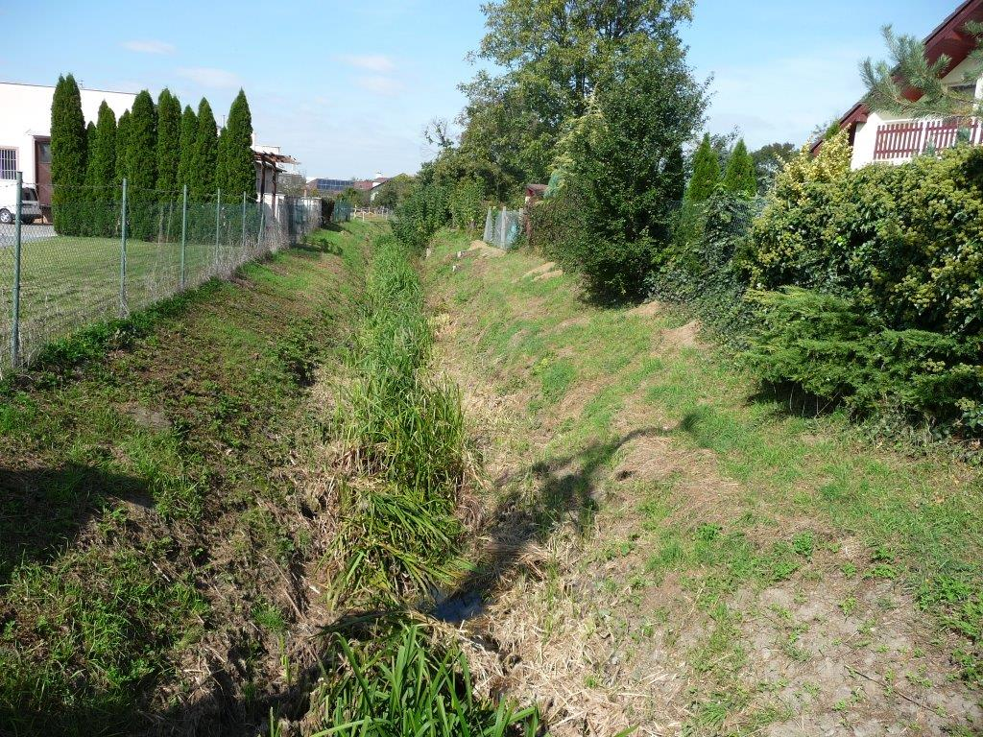

DVT Nemilanka v ř. km 2,760
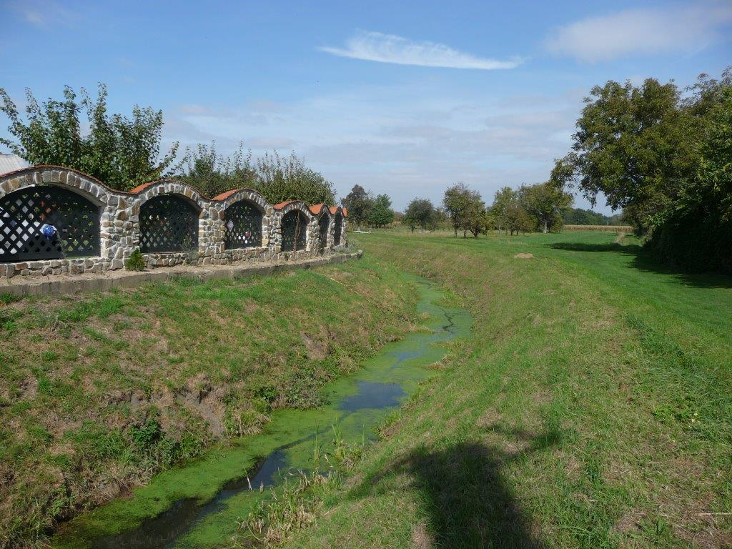
DVT Nemilanka v ř. km 3,200
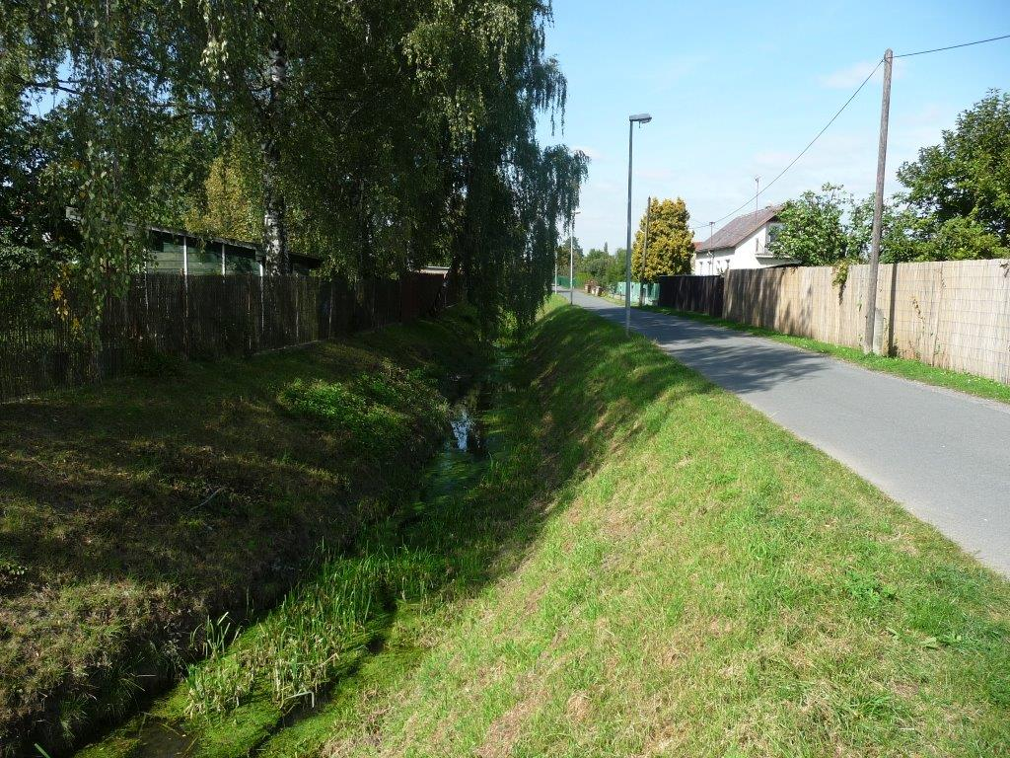

DVT Nemilanka v ř. km 3,500
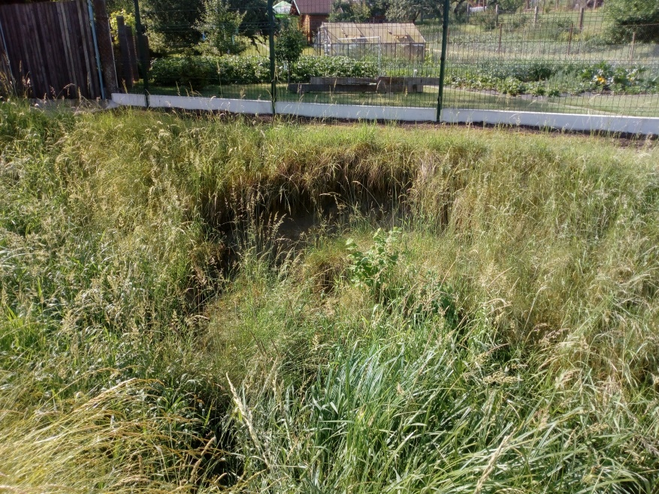

DVT Nemilanka v ř. km 4,060
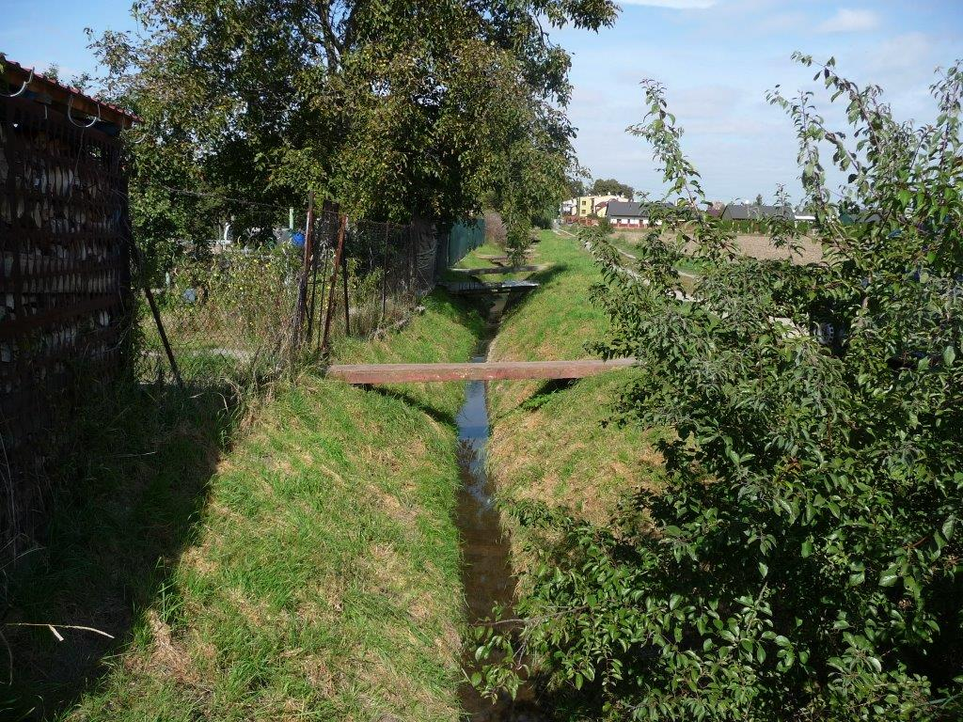
DVT Nemilanka v ř. km 4,750
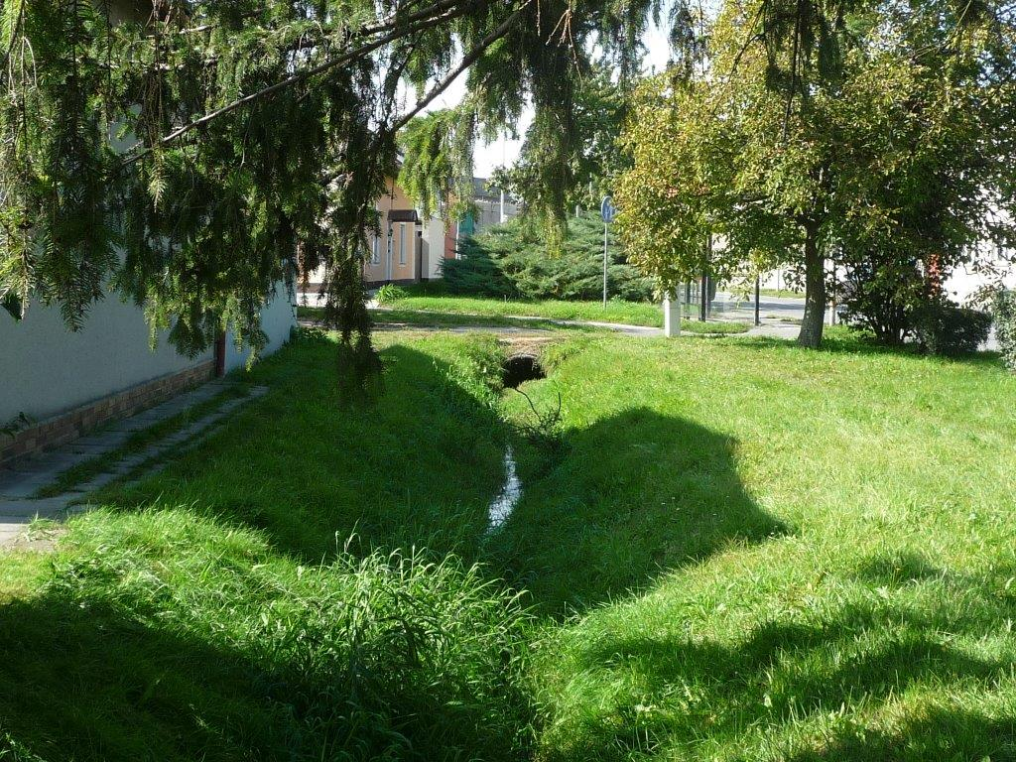

Mapa vedené úpravy

